***Пуск -> Панель управления ->***

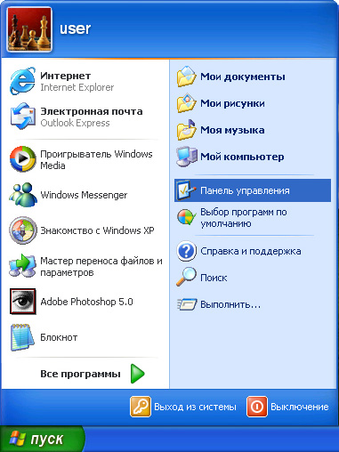

***Сеть и подключения к Интернету ->***

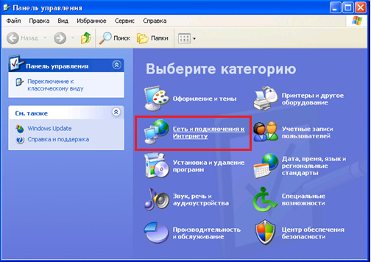

***Сетевые подключения ->***

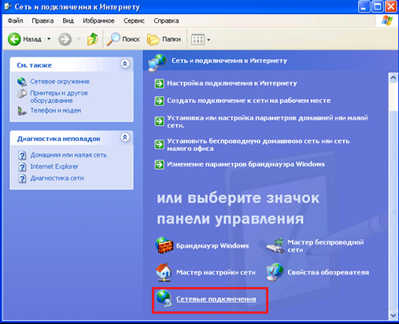

***Создание нового подключения ->***

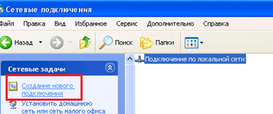

***Мастер новых подключений -> Далее***

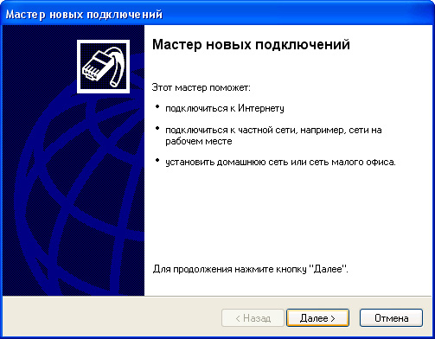

***Подключить к Интернету ->***

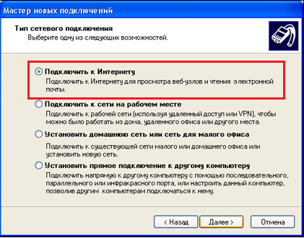

***Установить подключение вручную ->***

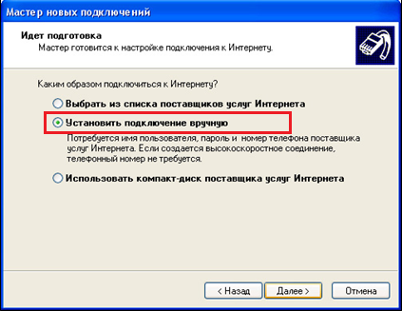

***Через высокоскоростное подключение, запрашивающее имя пользователя и пароль ->***

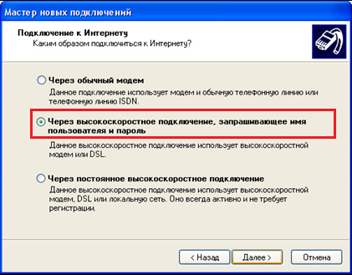

***Имя поставщика услуг «Башинформсвязь» ->***

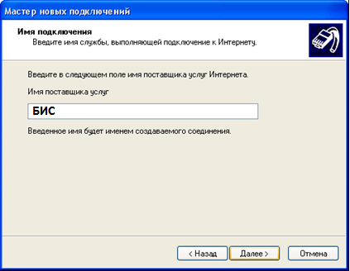

В поля «***Имя пользователя»*** и «***Пароль»*** вводим логин и пароль, указанные в договоре с провайдером

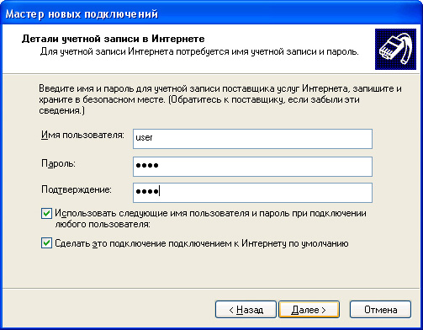

Ставим галочку ***«Добавить ярлык подключения на рабочий стол»***

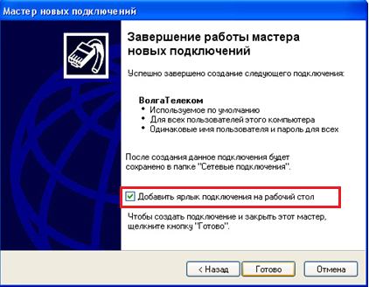

Нажимаем «***Готово»***